Дата: 18.10.2022 Клас: 1-Б

Предмет: Англійська мова

Тема: Заходьте, друзі!

Мета: ознайомити з формами привітання й прощання та закріпити їх уживання в усному мовленні, формувати навички правильної вимови звуків англійської мови, формувати навички письма, розвивати пам'ять, виховувати усвідомлення важливості вивчення англійської мови

Вчитель: Глуговська Л.Г.

**Хід уроку**

**1.Привітання.**

Т: Hello, boys and girls! Здрастуйте, хлопчики та дівчатка!

**2. Розминка**



**3. Listening (Слухання)**

Прослухайте веселу пісеньку, яка допоможе Вам вітатися та прощатися англійською мовою.

<https://www.youtube.com/watch?v=gghDRJVxFxU>

**4. Робота за підручником.**

* Розгорніть підручник на сторінці 18

***Lesson*** ***1. Come in, friends!***

* **Вправа 1 стр. 18**

***Вправа 1. Розглянь малюнок, послухай та повтори фрази (скануй QR код до вправи).***

* ***Come in, friends! – Заходьте, друзі! ( Кам ін, пліз!)***
* ***Sit down, please. – Сідайте, будь ласка. (Сіт даун, пліз.)***
* ***How are you? – Як ви? (Хау а ю?)***
* ***Fine? – Добре? (Файн?)***

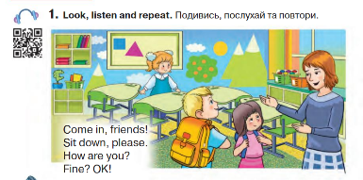

* **Вправа 2 стр. 18**

***Розглянь малюнки та вивчи команди.***

* ***Stand up! – Встань! (Стенд ап!)***
* ***Sit down. – Сядь.( Сіт даун.)***
* ***Open! – Відкрий! (Оупен!)***
* ***Close! – Закрий! (Клоуз!)***

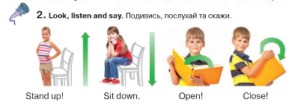

**5. Домашнє завдання**

1. Опрацювати конспект уроку;

2. Потренуватися у вимові нових фраз.

**Сподіваюсь, Вам все було зрозуміло, урок був цікавим і Ви гарно попрацюєте над домашнім завданням. Успіхів!**